Vamos a llevar una recuperación haciendo Carving con Photorec

https://www.cgsecurity.org/wiki/PhotoRec_ES
https://www.cgsecurity.org/testdisk_doc/

El file carving es una técnica forense utilizada para recuperar archivos a partir de datos en bruto, sin depender de los metadatos del sistema de archivos, lo que resulta especialmente útil cuando estos últimos están dañados, corruptos o han sido eliminados. Esta técnica se basa en la identificación de patrones específicos en los datos, como encabezados y pies de archivo (conocidos como "magic numbers"), que permiten detectar y extraer archivos incluso cuando no existen entradas en el sistema de archivos. El proceso implica escanear un dispositivo de almacenamiento, como un disco duro o una imagen de disco, buscando estos patrones para reconstruir archivos que han sido borrados o que no son accesibles por el sistema operativo.
Una de las herramientas más conocidas para realizar este tipo de recuperación es Foremost, una herramienta de código abierto desarrollada originalmente por Jesse Kornblum y Kris Kendall para la Oficina de Investigaciones Especiales de la Fuerza Aérea de Estados Unidos. Foremost trabaja mediante un archivo de configuración (foremost.conf) que define los patrones de búsqueda para diferentes tipos de archivos, permitiendo la extracción automática de ficheros basándose en sus estructuras internas. Aunque Foremost es una de las herramientas más utilizadas, existen otras como Scalpel, que es una reescritura más eficiente de Foremost, o herramientas más avanzadas como FTK o The Sleuth Kit, que ofrecen funcionalidades adicionales para análisis forense.

Este es el proceso por el que buscamos ficheros recorriendo cada uno de los bloques de los datos.
Esto podemos hacer por aver persido los datos, y lo que hacemos ir a los ficheros conocidos y después recuperar cada uno de los bloques perdidos.
El proceso de Carving es un proceso lento. Poruqe va uno por uno de los bloques.
También podemos utilizar Photorec.
En una maquina Caine vamos hacer:
Trabajaremos sobre una imagen que hemos traído en sda1 donde tenemos la ISO: pero tener en cuenta que el original esta fuera

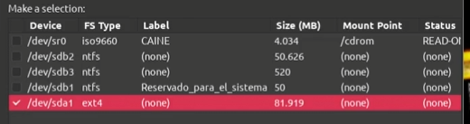
Lo mandamos en escritura porque los archivos que recuperamos lo escribimos en el mismo disco pero, atención esto no se hace. Solo lo hacemos por la practica, nosotros tenemos ya el fichero de imagen en el disco original.
Entonces montamos el disco sd1 y lo vemos en la terminal…y habilitamos sudo su
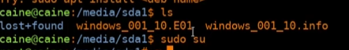
Con esto obtenemos un poco de ayuda
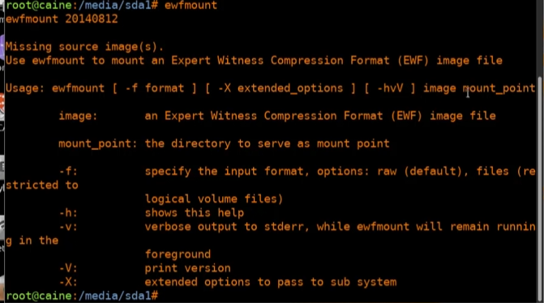
con esta opción vemos lo que necesitamos (imagen y punto de montaje)
y creamos un punto de montaje y revisamos de esta manera:
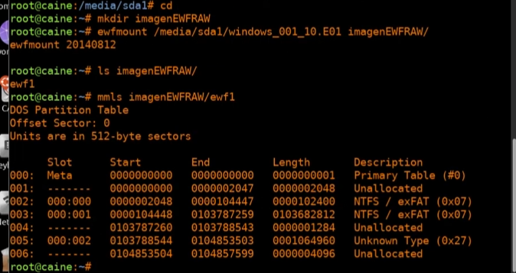

Con photorec no nos va a encontrar:
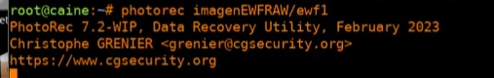
Para poder acceder lo vamos a montar con un dispositivo de loop:
En sistemas operativos Unix-like, un loop device, vnd (vnode disk) o lofi (loop file interface) es un dispositivo virtual que hace que se pueda acceder a un fichero como un dispositivo de bloques.

De esta manera y revisamos:
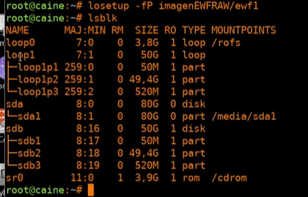
Ahora si esta imagen esta en un disco o dispositivo loop que es lo que lee photorec
Ahora directamente ponemos el comando:
Entramos a la interfaz
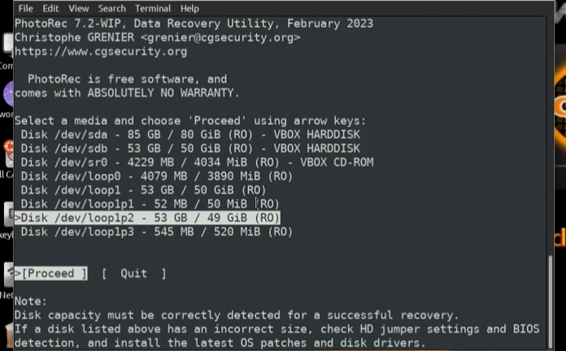seleccionamos lo que queremos recuperar.
Aquí nos dice que conoce la partición:
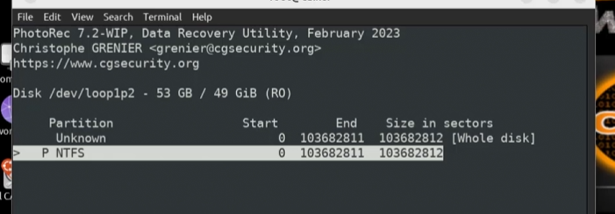
El sistema de ficehros es de NTFS
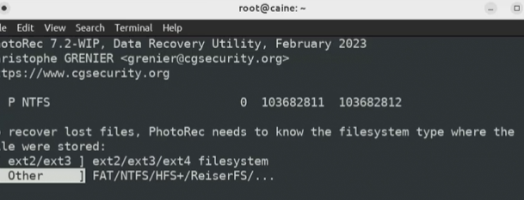

Esta opción es importante:
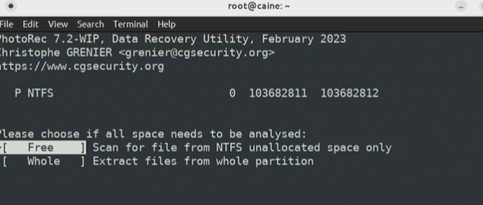pregunta que donde quiere que busque en todo o solo lo que esta libre.

Donde queremos recuperar los ficheros:
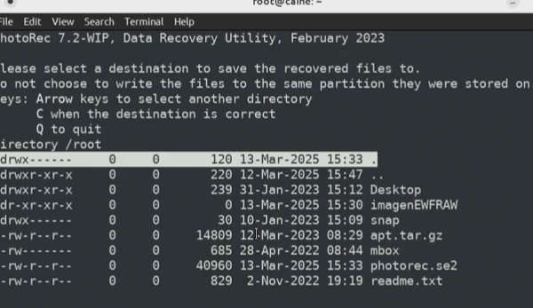
Buscamos el sitio y noscrea un directorio, después pulsamos la letra c, y comienza a recuperar y nos da la información, así que a esperar

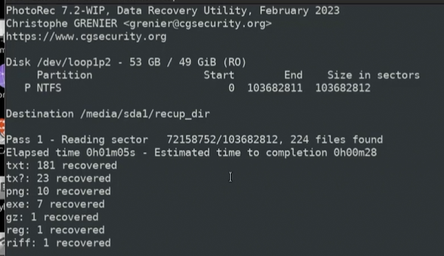

Y por otro lado vamos a ver el path donde nos esta recuperando los ficheros:
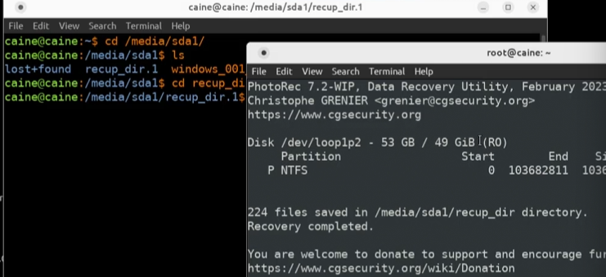
Es importante que los nombres no vamos a recuperar los nombres de los ficheros, solo las extensiones por ejemplo .txt
Con la opción cat podemos ver el fichero.
